安监局 请示

涵安监〔2017〕2号

关于对蚁淑霞、林丽娟等两位同志予以奖励的请示

涵江区人力资源和社会保障局：
根据中共福建省委组织部、福建省人事厅《转发中组部、人事部关于印发<公务员奖励规定(试行)>的通知》(闽委组通［2008］12号)和《关于机关工勤人员年度考核优秀有前事项的通知》（闽委组办［2008］9号）文件规定，对照2014-2016年度年度考核结果，建议给予2016年度考核为优秀等次的蚁淑霞、林丽娟俩位同志嘉奖一次。
当否，请审批。
附：《公务员奖励审核表》一式两份

涵江区安全生产监督管理局
2017年1月11日

────────────────────────────
莆田市涵江区安全生产监督管理局 2017年1月11日印发
────────────────────────────
公务员奖励审批表
填表时间：2017年1月6日

姓 名 | 蚁淑霞 | 性别 | 女 | 出生年月 | 1974年8月 | 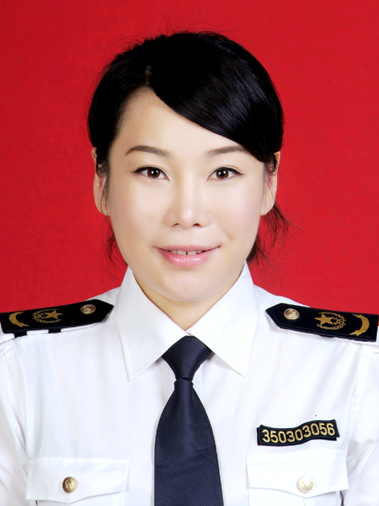
民 族 | 汉 | 籍贯 | 莆田 | 出生地 | 涵江
身 份  证 号 | 350303197408110340 |  |  | 参加工  作时间 | 1994年8月
政 治  面 貌 | 中共党员 | 学历 | 本科 | 学 位
工 作  单 位 | 涵江区安全生产执法大队 |  |  | 职 务 | 局办公室主任、监察员
拟 授  奖 励 | 嘉奖
奖 惩  情 况 | 2010年3月被区政府授予2009年度“安全生产工作先进个人”称号；  2009年-2014年被评为民主评议优秀党员；  2009年-2014年度考核被确定为优秀；  2011年5月被市安监局评为2010年全市安监系统政务信息工作先进个人；  2011年6月被区委评为优秀共产党员；  2012年3月被区妇联授于“涵江区巾帼建功先进个人”称号；  2009-2011年度考核优秀被区委授予三等功称号；  2012年6月被省安监局评为2011年度安全生产宣传、信息工作先进个人；  2013年5月，被省安监局评为2010-2012年度福建省安全监管系统先进个人；  2014年6月，被涵江区直机关党员工委授予优秀党务工作者；  2016年6月，被涵江区委评为“优秀共产党员”。
简 历 | 1990.09-1994.07 毕业于福建省福州市农业学校农学专业；  （其中1995.09-1998.07参加中央党校函授学院党政管理大专班学习）  1994.08-2007.03 在涵江区国欢镇农业服务中心任农艺师；  2007.03-2008.03 在莆田市涵江区国欢镇安监站任监察员；  2008.03-2009.11 在莆田市涵江区安监局任监察员；  2009.11-至今 在莆田市涵江区安监局任办公室主任。  （其中2009.09-至今参加福建省委党校2009级理论本科经管班学习）
主要  事迹 | 一、勤学习，提高综合素质。能认真学习了马列主义、毛泽东思想、邓小平理论、“三个代表”重要思想、十八大、十八届四中、五中、六中以及习近平总书记一系列讲话精神，认真落实科学发展观。作为支部组织委员，我能组织好“两学一做”学习教育活动，作为局公室主任，能认真学习公文写作知识，提高公文处理能力，利用业余时间，有选择地学习了安全检查、应急救援知识以及新《安全生产法》、《消防法》、《行政许可法》、《安全生产违法行为处罚条例》等，通过学习增长了法律知识，既丰富自身业务知识水平，又提高驾驭工作的能力和综合素质。
主要  事迹 | 二、重实干，增强履职能力。牢固树立爱岗敬业、勤奋工作、乐于奉献、积极创新、务实争先的工作理念，以严谨细到致作风抓好具体工作。无论是在服务机关管理方面，还是规范安全生产方面，能迅速按要求抓到位抓落实。在会议筹备中，从前期准备到现场服务都安排妥当，确保了会议的顺利召开。在抓案头方面，共起草各类文件、报告等，下发区安办、安监局层面的各类文件100多份，高标准完成重要文件、报告材料。无论是党建、宣传、人事、电子政务、网站建设等方面的工作，还是临时交给的任务，都能出色完成。  三、严要求，树立良好形象。能严格遵守党章，遵纪守法，做到干净干事，自觉抵制不正之风，做好表率，勇于同违法违纪和不良行为作斗争，做到“三严三实”。日常生活中，本人严格按照共产党员的标准要求自己的一言一行;能严格执行《中国共产党党员领导干部廉洁从政若干准则》和廉洁自律的各项规定。多年来，牢记作为一名安全监察人员的职责，坚持依法行政、坚持原则、秉公办事，身体力行，做规范执法的文明人和知职明荣、廉洁自律的形象人。在日常工作中，能注重发挥办公室的服务、参谋和助手作用以及作为局机关主要窗口的形象作用，积极主动搞好与各股室间协作配合和团结共事、倡导机关正风正气。作为办公室主任，能处处以大局和集体利益为先，注重细节管理，坚持开源节流，艰苦创业，从自身作起，以诚为本，与人为善，真心实意对待同事，尊重领导。坚持表里如一、言行一致，对组织和领导忠诚，对同事坦诚相待，共事共心。
申报  机关  （部门）  意见 | 签 章  年 月 日
审核  机关  （部门）  意见 | 签 章  年 月 日
审批  机关  意见 | 签 章  年 月 日
备注

公务员奖励审批表
填表时间：2017年1月6日

姓 名 | 林丽娟 | 性别 | 女 | 出生年月 | 1976年11月 | 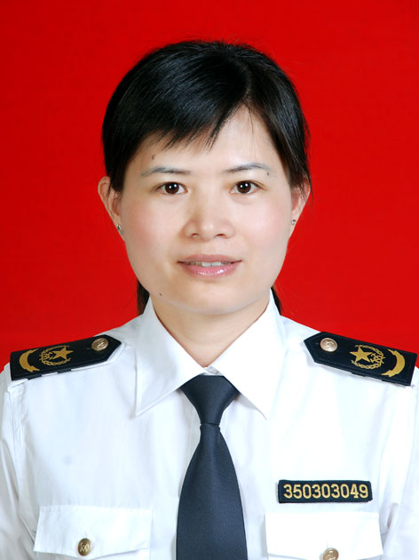
民 族 | 汉 | 籍贯 | 莆田 | 出生地 | 秀屿
身 份  证 号 | 350321197611262262 |  |  | 参加工  作时间 | 1993年8月
政 治  面 貌 | 群众 | 学历 | 本科 | 学 位
工 作  单 位 | 涵江区安全生产执法大队 |  |  | 职 务 | 监察员
拟 授  奖 励 | 嘉奖
奖 惩
情 况
简 历 | 1993.08-2008.04 在莆田市涵江区江口镇计生服务站技术员；  2008.04-至今 在莆田市涵江区安全生产执法大队监察员。
主要  事迹 | 一、加强政治理论、业务知识学习，全面提高自身素质。  本人积极参加各种理论学习，坚持以习总书记的一系列重要讲话精神为指导，自觉服从局和上级领导的安排，坚持安全发展的安全指导原则，扎实工作，不怕辛劳，努力完成领导交办的各项工作。一年来在学习中，我注重理论与业务政策法规的并重，更新了观念，武装了头脑，提高了自身素质，对本人开展各项工作打下了坚实的理论基础。作为安全生产执法大队的执法人员，随着各级对安全生产日益重视，对业务素质的要求越来越高，要想有效的开展工作，就必须熟悉把握安全生产相关的专业知识和法律、法规。我不仅能积极参加行业口举办的烟花爆竹、危化品治理、非煤矿山安全生产相关法律法规的业务培训。而且注重在工作中利用一切空闲时间学习《安全生产法》、《危险化学品治理条例》、《烟花爆竹治理条例》、《安全生产许可证申请办法》等相关法律、法规，较好的把握了业务知识，有效的推动了各项工作的顺利开展。  二、敬岗爱业，勤政为民，努力完成各项任务  在日常监察方面。本人能常下基层，深入一线，公正履行安全监察岗位职责，详细检查了各类生产经营单位，寓教育于监管，消除了大量的事故隐患，对极少部分一时无法整改到位的隐患，都严厉要求业主加强监控，严防死守，对一些屡教不改的业主予以严肃处罚，重拳打击取缔不具备基本安全生产条件  的生产经营单位，另外，本人坚持教育是目的执法原则，通过发展安全生产，
主要  事迹 | 订《中国安全生报》《安全与健康》等行式宣传安全知识，组织生产经营单位主要负责人、安全管理员、特种作业人员等上千人次的安全知识培训、督促生产经营单位主要负责人自觉履行安全生产法定职责，抓好安全生产自查自纠和职工“三级安全教育”等宣传教育手段，有效夯实了安全生产工作基础。  在综合监管方面。本人能积极参加每年一度的全国安全生产月活动，稳健抓好每年安全生产责任制年度、半年度考评及各项安全督查，扎实提高了各级、各部门安全监管水平，提高了社会安全意识。本人还能认真参与全区非煤矿山、危化品、道路交通、水上交通与渔业生产、职业危害、人员密集场所、烟花爆竹与民用爆炸品、建筑施工与液化汽、特种设备、三线交越、旅游、学校等安全生产专项整治，参与有关安全应急预案演练，有效杜绝了恶性事故在我区发生，确保营造安全和谐的涵江。能较好地落实了企业安全生产主体责任和部门安全监管主体责任，及时消除矛盾纠纷，有效维护社会安定稳定。  三、廉洁自律，克已奉公  在政治上本人自觉地同区委、区政府保持高度一致，在处事为人上，坚持老实做人，踏实做事。始终以强烈的事业心和责任感热情的投入工作。在处理工作关系上，比较注重把握自己的角色定位，自觉地维护大局，维护团结。坚持把轻名利、远是非、正心态和纳言、敏行、轻诺作为自己的行为准则，我没有任何违反省市区关于干部廉洁自律有关规定的行为。
申报  机关  （部门）  意见 | 签 章  年 月 日
审核  机关  （部门）  意见 | 签 章  年 月 日
审批  机关  意见 | 签 章  年 月 日
备注

